Московский метрополитен приглашает на работу
10.09.2018
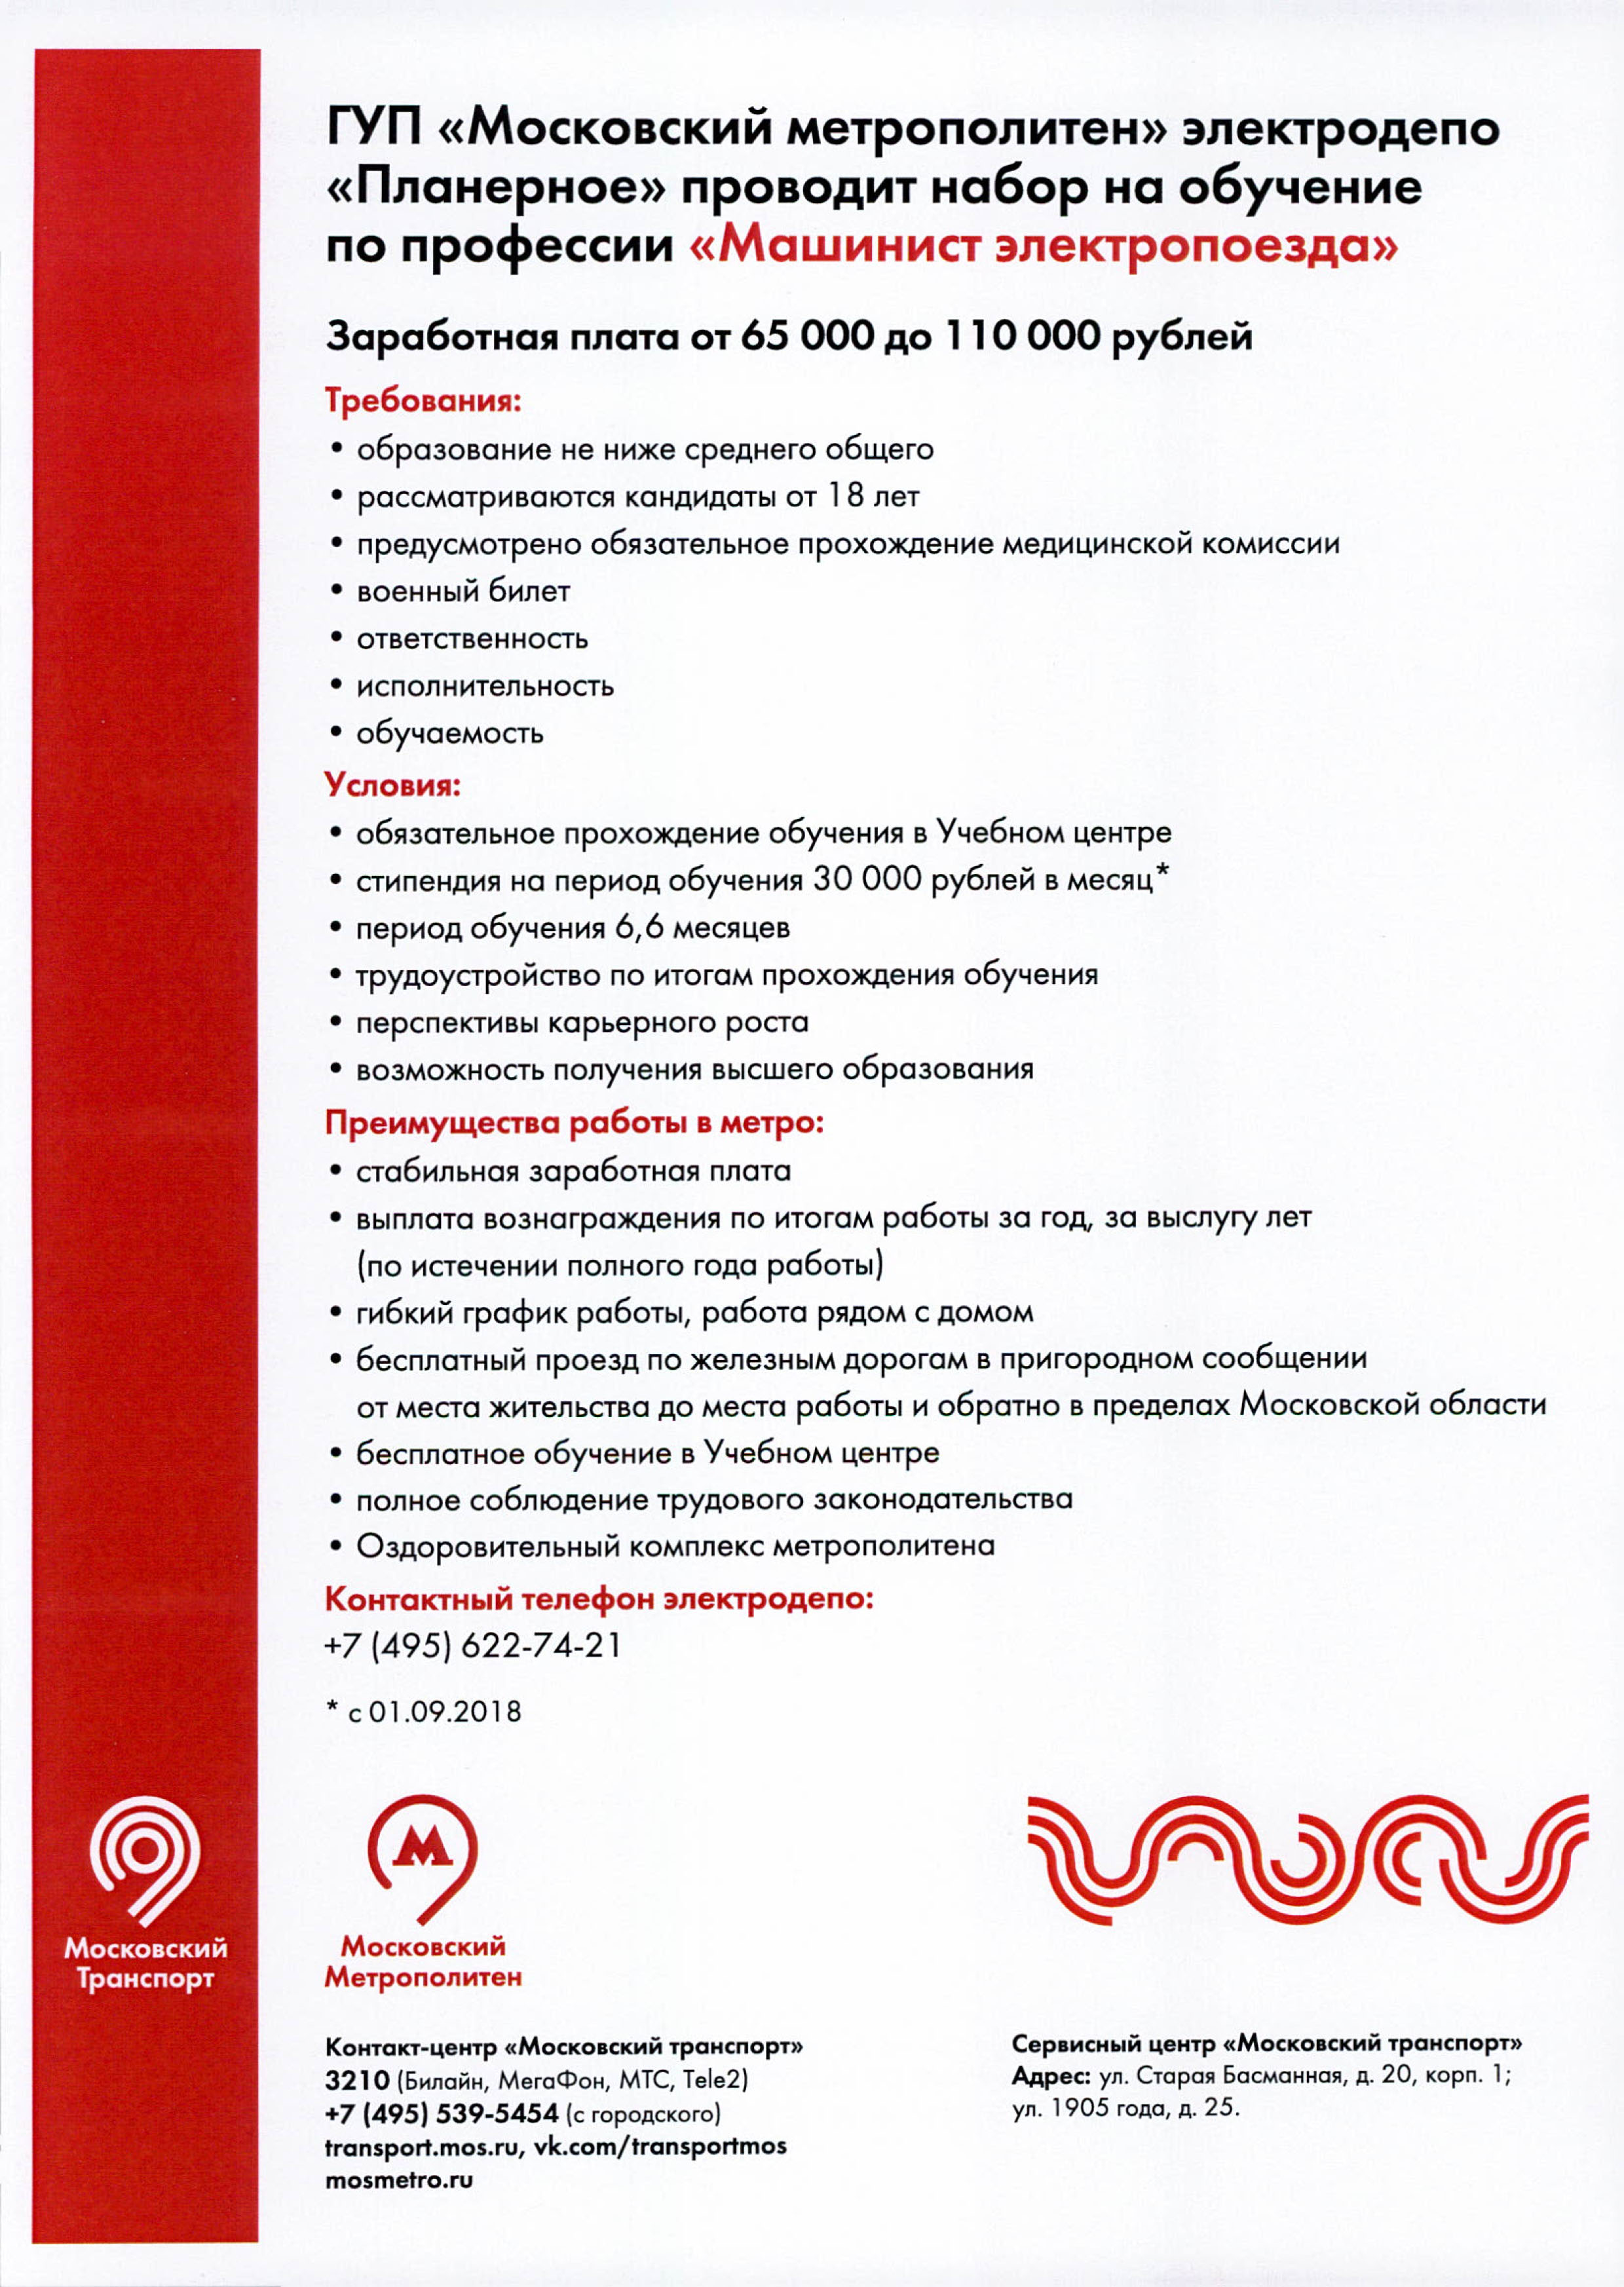

Адрес страницы: http://schukino.mos.ru/rubric/detail/7561178.html
Управа района Щукино города Москвы

